Tillsynsbegäran – information om höga naturvärden i avverkningsanmälan A 51227-2023 i Nordanstigs kommun
Denna tillsynsbegäran behandlar höga naturvärden i avverkningsanmälan A 51227-2023 i Nordanstigs kommun som inkom 2023-10-20 och omfattar 10,2 ha.
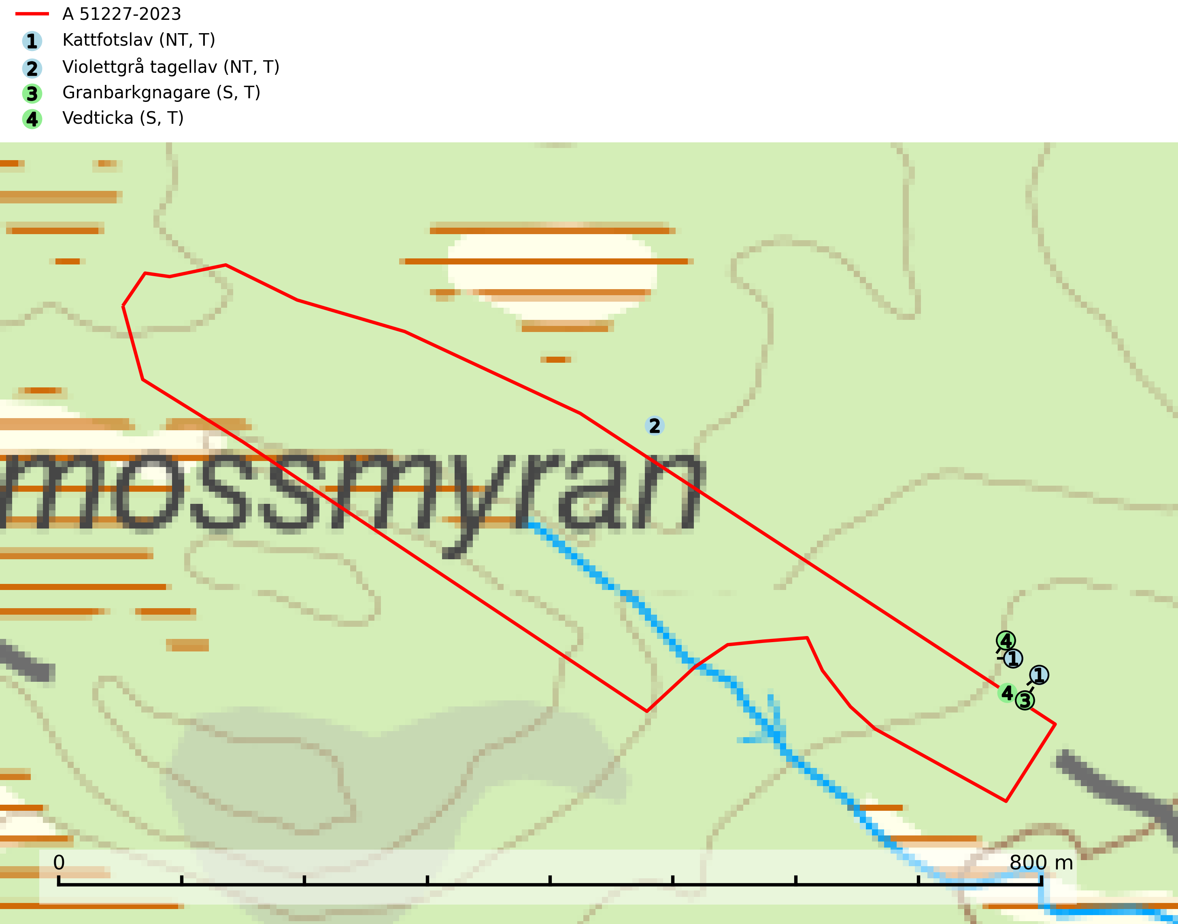
Figur 1. Fyndplatser för naturvårdsarter i och inom 25 meter från avverkningsanmälan. Markörer utan svart kant är placerade på fyndplatsen. Markörer med svart kant är placerade vid sidan av fyndplatsen har ett svart streck som visar fyndplatsens exakta position. Kartans mittpunktskoordinat är N 6876165, E 623576 i SWEREF 99 TM.
I och inom 25 meter från avverkningsanmälan finns fynd av 4 naturvårdsarter, varav 2 är rödlistade, 4 är typiska (T) och 2 är signalarter (S): kattfotslav (NT, T), violettgrå tagellav (NT, T), granbarkgnagare (S, T) och vedticka (S, T). Se Figur 1.

Tillsynsbegäran
Vi begär härmed att Skogsstyrelsen fattar beslut enligt miljöbalken som säkerställer att skogens höga naturvärden bevaras samt att EU-lagstiftning efterlevs och att artskyddsbrott förhindras.
Vi önskar även ta del av de ställningstaganden och beslut som myndigheten meddelar till följd av aktuell avverkningsanmälan och föreningens inlaga (se 34 § förvaltningslagen).

Naturvårdsarter och fridlysta arter
Nedan följer beskrivningar av de naturvårdsarter och fridlysta arter som har sina livsmiljöer och växtplatser i den avverkningsanmälda skogen. De påträffade naturvårdsarterna är ett tydligt kvitto på att det rör sig om en skog med höga naturvärden.
Kattfotslav (NT) är en mycket god signalart i hela sitt svenska utbredningsområde och skogsbestånd med kattfotslav är alltid värdefulla ur naturvårdssynpunkt. Arten indikerar dels ett mikroklimat med konstant hög luftfuktighet, dels kontinuitet av äldre träd och god trädslutenhet. Trots att den är vanligare i sydvästra Sverige växer den enbart i skogsbestånd med höga naturvärden. Den är känslig för skogliga ingrepp som kan förändra lokal- och mikroklimat. Kattfotslav är typisk art för 9010 Taiga, 9160 Näringsrik ekskog och 9190 Näringsfattig ekskog (Nitare & Skogsstyrelsen, 2019; SLU Artdatabanken, 2026).
Violettgrå tagellav (NT) växer nästan uteslutande i gamla olikåldriga barrnaturskogar med lång skoglig kontinuitet och är en utmärkt signal på skog med höga naturvärden. Slutavverkning av tidigare aldrig slutavverkad skog (kontinuitetsskog) är det största hotet. Biotopen nyskapas i begränsad omfattning och barrskog äldre än 160 år, där den violettgrå tagellaven huvudsakligen påträffas har minskat med 50% de senaste 50 åren. Lågproduktiv skogsmark där laven förekommer bör undantas från skogsbruk och rika förekomster i äldre granskog bör skyddas. Arten är känslig för uttorkning och det är väsentligt att tillräckligt stora bestånd avsätts. Violettgrå tagellav är typisk art för 9010 Taiga (SLU Artdatabanken, 2024; Nitare & Skogsstyrelsen, 2019).
Granbarkgnagare är en skalbagge vars larvutveckling sker i den tjocka ytterbarken på gamla och mycket grova levande granar. Man lägger lätt märke till angreppen på träden eftersom flera grova kläckhål ligger ganska tätt intill varandra på de grövre barkåsarna. Kläckhålen är runda och ca 1,5 mm breda. Granbarkgnagare är typisk art för 9010 Taiga (Ehnström, 2002; SLU Artdatabanken, 2025).
Vedticka är en bra signalart söder om den naturliga norrlandsgränsen. Den är huvudsakligen knuten till äldre barrskogar där det föreligger långvarig kontinuitet av död barrved. Vedticka är typisk art för 9010 Taiga (Nitare & Skogsstyrelsen, 2019; SLU Artdatabanken, 2025).

